ASSUNTO :. INDICO PARA QUE O DEPARTAMENTO COMPETENTE, QUE SEJA REALIZADO MANUTENÇÃO NA REDE DE ESGOTO DA RUA JORGE DUARTE FILHO, NO PARQUE DAS LARANJEIRAS.

DESPACHO:.

SALA DAS SESSÕES ____/____/_____

PRESIDENTE DA MESA

INDICAÇÃO Nº , DE 2018

SENHOR PRESIDENTE,
SENHORES VEREADORES,

INDICO ao Exmo Senhor Prefeito Municipal para que o departamento competente, que seja realizado manutenção na rede de esgoto da Rua Jorge Duarte Filho.
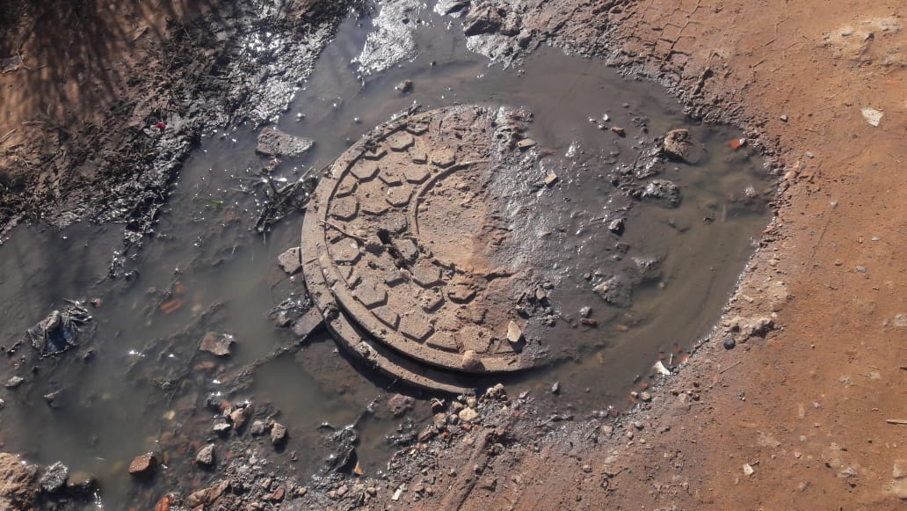

SALA DAS SESSÕES “VEREADOR SANTO RÓTOLLI”, aos 25 de maio de 2018.

VEREADOR LUIS ROBERTO TAVARES

